ЛАБОРАТОРНА РОБОТА №6
Організація маніпулювання даними в СУБД MySQL
Мета:
- навчитись за допомогою Web-інтерфейсу phpMyAdmin маніпулювати даними, використовуючи оператори INSERT, UPDATE, DELETE і оператор SELECT для простих форм. Вивчення методів розробки клієнтських застосувань для введення і корекції
даних.

Завдання:
- Створити запити для маніпулювання даними у таблицях: додавання, редагування та видалення записів операторами INSERT, UPDATE, DELETE.
- Розробити WEB-застосунок на мові HTML, з використанням скриптів php виконати управління даними у таблицях: редагування, додавання, видалення та перегляду результатів запитів:
- створити кілька параметричних запитів для зміни вмісту будь-якого поля в таблиці;
- виконати видалення записів у довільній таблиці, за допомогою параметричного запиту;
- виконати зміну останнього введеного запису таблиці;

- -

- Характеристики WEB-застосуноку:

https://github.com/nassflopetr/kpi_web_application

- MySQL сервер версії 8.0.31;
- PHP версії 8.1.14;
- Nginx версії 1.22.1;
- Debian версії 4.19.269-1.

Компоненти запускаються в середині Docker контейнера.

Розглянемо операції INSERT, UPDATE, DELETE та SELECT на прикладі таких операцій у WEB-застосунку як:
- реєстрація користувача;
- зміна профілю користувача;
- видалення профілю користувача.

Реєстрація користувача:

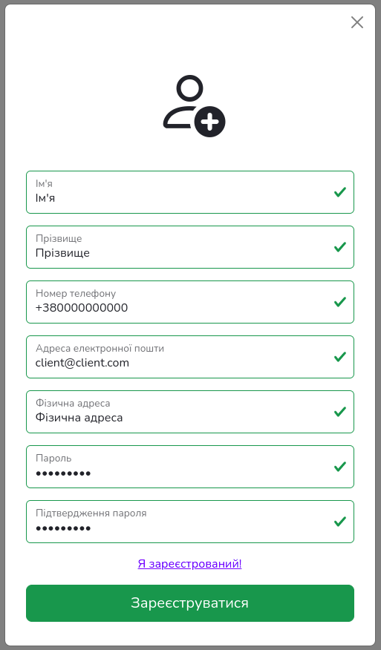

Після заповнення усіх обов’язкових полів, і валідації їх значень на стороні клієнта (за допомогою JavaScript), користувач може відправити форму серверу на опрацювання. На стороні сервера відбувається повторна валідація значень, заповнених користувачем.

Серед правил валідації, є і правила, які використовують запити до бази даних.
- Поле “Номер телефону”, має бути унікальним у таблиці користувачів (users).

SELECT count(*) AS aggregate FROM `users` WHERE `phone` = '+380000000000';

Якщо згідно запиту, буде знайдено ще один запис з таким номером телефону (aggregate > 0), то повідомлення про те, що номер телефону уже зайнятий, буде показано користувачу.

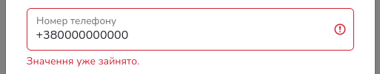

- Поле “Адреса електронної пошти”, має бути унікальним у таблиці користувачів (users).

SELECT count(*) AS aggregate FROM `users` WHERE `email` = 'client@client.com';

Якщо згідно запиту, буде знайдено ще один запис з такою адресою електронної пошти (aggregate > 0), то повідомлення про те, що адреса електронної пошти уже зайнята, буде показано користувачу.

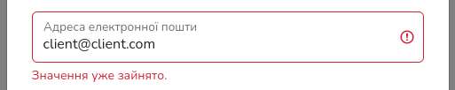

Після успішної валідації значень, профілю користувача, профіль зберігається у таблицю користувачів (users):

INSERT INTO `users` (
`first_name`,
`last_name`,
`address`,
`phone`,
`email`,
`password`
) VALUES (
'Ім\'я',
'Прізвище',
'Фізична адреса',
'+380000000000',
'client@client.com',
'$2y$10$DAUFAFTe1j4s7jtUK.1vH.qVinU\/VvSa\/KtF1vastWrag83MFQfXy'
);

Зміна профілю користувача:

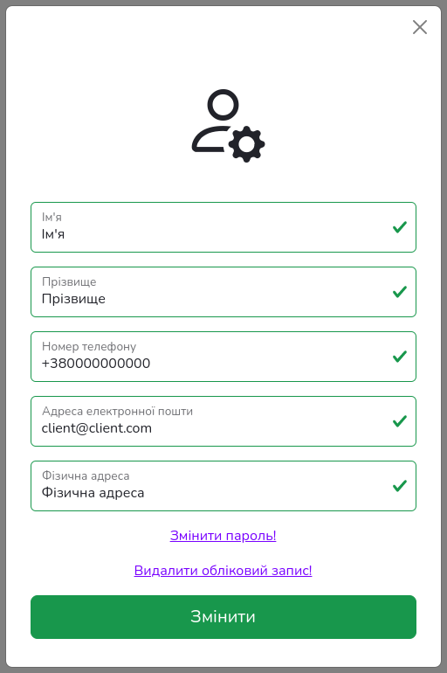

Автентифікований користувач, у модальному вікні налаштувань профілю, може змінити значення свого профілю.

Перед тим, як модальне вікно, налаштувань профілю, буде показано користувачу, виконується AJAX запит на сервер, для отримання актуальних значень профілю користувача:

SELECT
first_name,
last_name,
phone,
email,
address
FROM `users`
WHERE `id` = 1 -- Унікальний ідентифікатор, автентифікованого користувача
LIMIT 1;

Після того, як було отримано дані облікового запису користувача, форма налаштувань профілю, заповнюється отриманими значеннями, і модальне вікно налаштувань профілю відображається користувачу.

Після редагування усіх обов’язкових полів, і валідації їх значень на стороні клієнта (за допомогою JavaScript), користувач може відправити форму серверу на опрацювання. На стороні сервера відбувається повторна валідація значень, заповнених користувачем.

Серед правил валідації, є і правила, які використовують запити до бази даних.
- Поле “Номер телефону”, має бути унікальним у таблиці користувачів (users).

SELECT
count(*) AS aggregate
FROM `users`
WHERE
`id` <> 1 -- Унікальний ідентифікатор, автентифікованого користувача
AND `phone` = '+380000000000';

Якщо згідно запиту, буде знайдено ще один запис з таким номером телефону (aggregate > 0), то повідомлення про те, що номер телефону уже зайнятий, буде показано користувачу.
- Поле “Адреса електронної пошти”, має бути унікальним у таблиці користувачів (users).

SELECT
count(*) AS aggregate
FROM `users`
WHERE
`id` <> 1 -- Унікальний ідентифікатор, автентифікованого користувача
AND `email` = 'client@client.com';

Якщо згідно запиту, буде знайдено ще один запис з такою адресою електронної пошти (aggregate > 0), то повідомлення про те, що адреса електронної пошти уже зайнята, буде показано користувачу.

Після успішної валідації значень профілю користувача, виконується запит до бази даних, для отримання актуальних значень профілю користувача:

SELECT
first_name,
last_name,
phone,
email,
address
FROM `users`
WHERE `id` = 1 -- Унікальний ідентифікатор, автентифікованого користувача
LIMIT 1;

Далі, порівнюються актуальні значення профілю користувача, із значеннями профілю форми налаштувань, і на основі значень, що були змінені, відбувається зміна значень профілю автентифікованого користувача у таблиці користувачів (users):

UPDATE `users` SET `address` = 'Нова фізична адреса'
WHERE `id` <> 1 -- Унікальний ідентифікатор, автентифікованого користувача;

Видалення профілю користувача:

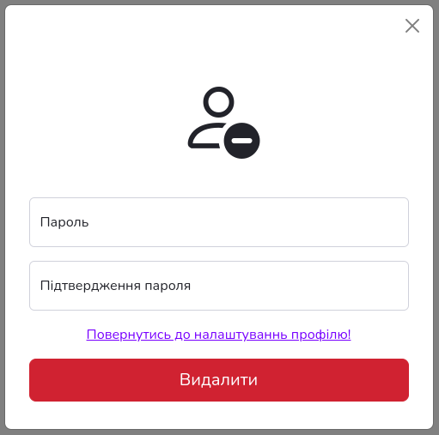

Автентифікований користувач, у модальному вікні налаштувань профілю, може перейти до форми видалення профілю.

Користувачу необхідно заповнити поле “Пароль” (поточний пароль користувача), та поле
“Підтвердження пароля”, і після валідації їх значень на стороні клієнта (за допомогою JavaScript), користувач може відправити форму серверу на опрацювання.

На стороні сервера, відбувається повторна валідація значень, заповнених користувачем, та виконується запит до бази даних, для отримання актуальних значень профілю користувача.

SELECT password
FROM `users`
WHERE `id` = 1 -- Унікальний ідентифікатор, автентифікованого користувача
LIMIT 1;

Далі, виконується перевірка правильності введеного користувачем паролю, з паролем профілю користувача, що був отриманий з бази даних. Якщо значення не збігається, користувачу буде показано повідомлення про те, що його облікові дані не збігаються.

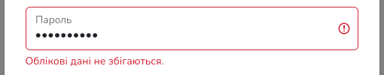

У разі успішної перевірки, буде виконано запит до бази даних, для видалення профілю користувача.

DELETE FROM `users` WHERE `id` = 1;

